A képen clipart látható

A leírás teljesen megbízható

**Miről szól a Tanítsunk Magyarországért?**

A Tanítsunk Magyarországért kezdeményezést az a felismerés alapozta meg, hogy **jó érzés továbbadni mindazt, amit tudunk, és látni, hogy ennek mások is hasznát veszik.**

Másrészt, kicsit földhözragadtabban megközelítve a kezdeményezés mögötti motivációt: tisztában vagyunk azzal, hogy – ahogyan a világban bárhol máshol – vannak nehezebb helyzetben lévő kistelepülések az országban, és az ott élők számára is **biztosítanunk kell annak a lehetőségét, hogy sikerrel boldoguljanak az életben.** Ehhez azonban a Kormány gondolkodása szerint nem segélyt vagy alapjövedelmet kell nyújtani az ott élőknek, mert ezek konzerválnak, hanem **meg kell teremteni a lehetőséget, hogy sikeresen tanuljanak tovább és helyezkedjenek el a munkaerőpiacon,** mert a tanulás és a munka visznek előre.

Megvizsgáltuk a hazai és nemzetközi kutatásokat, és két fő megállapítást vontunk le belőlük. Az egyik, hogy az ezeken **a kistelepüléseken élő gyerekeknek szüksége van arra, hogy valaki megmutassa nekik azt, hogy** a környezetük által körülhatárolt, jelenleg elképzelt burkon kívül is van élet és **vannak lehetőségek, vagyis a képességeik alapján tanulással sokra vihetik.** A másik, hogy az USA-ban, Nagy-Britanniában és Izraelben működő, tehetséges fiatalok által végzett **mentorálási tevékenységekre alapuló kezdeményezésekben résztvevő tanulók tanulmányi eredményei akár 15-20 százalékkal javultak, ami olyan, mintha 2-3 hónappal tovább tanulták volna az egyes tantárgyakat.** A tanulmányi eredmények javulása mellett pedig csökkent az igazolatlan hiányzásaik száma is. Ezek jelentős eredmények, mi is ezekre törekszünk.

Mindezek alapján olyan, főként kortárs mentorálási tevékenységekre alapuló programot hoztunk most létre, amelynek célja kettős. Egyrészt a kistelepülésen élő általános iskolások támogatása tanulmányaik sikeres elvégzéséhez, másrészt pedig **a kölcsönös tanulásról, egymás támogatásáról, a magyar közösségek megerősítéséről szól a Tanítsunk Magyarországért program.**

A cél érdekében az **Innovációs és Technológiai Minisztérium**, az **Emberi Erőforrások Minisztériuma** (EMMI), a **Klebelsberg Központ** (KK) és a **Hallgatói Önkormányzatok Országos Konferenciája** (HÖOK) fogott össze. Ez természetesen nem jelenti azt, hogy a későbbiekben ne csatlakozhatnának hozzánk más szervezetek, vállalkozások is – sőt, szeretnénk, ha minél szélesebb lenne a kezdeményezéshez csatlakozók köre.

**A Tanítsunk Magyarországért célcsoportját a kistelepülésen élő általános iskolás tanulók képezik.** A melléjük szegődő mentorok feladata, hogy megmutassák nekik a településen túli világ izgalmait és lehetőségeit – az állatkertet, a múzeumot, a középiskolákat, a vállalkozásokat, hogy lássák, hányféle foglalkozásból, hányféle jövőből választhatnak. Egy mondatban összefoglalva, segítsék őket abban, hogy **képesek legyenek kihozni magukból a maximumot** – legyen az szakmaszerzés, érettségi, továbbtanulás, sport, művészetek és a végén elhelyezkedés a munkaerőpiacon.

Ezek alapján **4 fő pilléren nyugszik** a Tanítsunk Magyarországért program: **egyetemi mentorprogram, középiskolás mentor-program, HÖOK mentorprogram** és **vállalati mentorprogram.** Bár ezek a mentorprogramok jelentik a Tanítsunk Magyarországért központi elemeit, a program további pilléreket is tartalmaz, amelyek bejelentését a közeljövőben tervezzük.

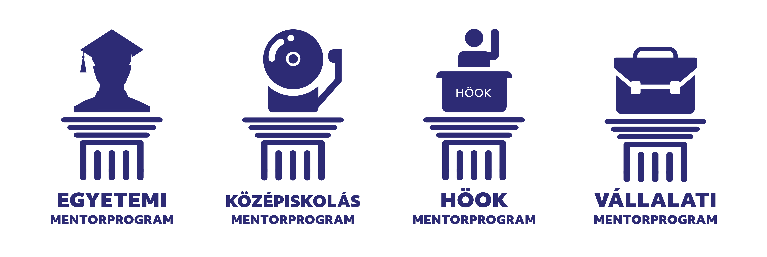

A Tanítsunk Magyarországért program eddig bejelentett négy pillére

Az **egyetemi mentorprogramban** résztvevő egyetemisták a közreműködő általános iskolák egyikében meghatározott számú 7-8. osztályos kisdiákkal kezdik meg a közös munkát, a közös élményszerzést, amelyért havi 30 ezer forintos ösztöndíjban részesülnek, amit eredményesség alapján további juttatások egészíthetnek ki. Egy hallgató négy-öt kisdiákot vesz a szárnyai alá, és segít nekik abban, hogy sikerrel fejezzék be az általános iskolát, valamint tovább folytassák tanulmányaikat a középfokú oktatásban. A mentorok emellett megismertetik a kisdiákokkal a településen túli világ izgalmait (pl. állatkert, mozi, múzeumok), amely motiválhatja őket a fejlődésben.

A programban közreműködő egyetemeken – melyek a kezdeti évben, 2019-ben a **Pécsi Tudományegyetem**, a **Miskolci**, a **Nyíregyházi** és a **Debreceni Egyetem** – már a tavaszi félévben elindul a csatlakozás előfeltételének számító egyetemi kurzus, amelynek keretében a hallgatók elsajátíthatják a mentori tevékenységhez kapcsolódó legszükségesebb ismereteket és kompetenciákat. Az program iránti hatalmas érdeklődést jól mutatja, hogy mind a négy intézményben nagyon rövid idő (jellemzően kevesebb mint egy nap) alatt beteltek a meghirdetett kurzusok – a Debreceni Egyetemen például négy és fél perc alatt – így emelni kellett az eredetileg tervezett létszámokat. A tavaszi félévben várhatóan több mint 600 egyetemi hallgató kezdi meg a felkészülést a mentorálásra.

A **középiskolás mentorprogram** a középiskolások 50 órás közösségi szolgálatának

egy blokkban való teljesítésére teremt lehetőséget. Lényege, hogy a programban résztvevő középiskolák diákjai 3-5 napot egy kistelepülési általános iskolában töltenek, ahol órákat látogatnak, valamint tanórák után a diákokkal közös eseményeken (szakkör, tanulószoba, sporttevékenység) vesznek részt. Ezt a programelemet Hajnal Gabriella, a KK elnöke menedzseli.

A Tanítsunk Magyarországért kezdeményezés-hez csatlakozó, idén tízéves **HÖOK mentorprogram** azokat az elsőéves hallgatókat támogatja az egyetemi beilleszkedés során, akik szociális körülményeik miatt hátrányokkal érkeznek a felsőoktatásba.

Végül, de nem utolsó sorban a **vállalati mentorprogram** pedig a vállalatoknak és munkavállalóiknak szól. A társadalmi gondoskodás jegyében Palkovics László innovációs és technológiai miniszter az ITM munkavállalói számára lehetővé teszi, hogy 2019-től évente legalább két napot mentorálással tölthessenek. **A vállalatok csatlakozhatnak a programhoz akár úgy, hogy szintén lehetőséget teremtenek a munkavállalóik számára, hogy mentorálhassanak, akár úgy, hogy megnyitják vállalataikat, üzemeiket a kisiskolások előtt, betekintést engedve az ott zajló munkába.** Kezdeményezőként az ITM felel a Tanítsunk Magyarországért program teljes koordinációjáért, így valamennyi pillér irányításában részt vesz, azonban a vállalati mentorprogram kidolgozásában és irányításában kiemelt szerepet játszik a minisztérium.

 

Innovációs és Technológiai Minisztérium / Cím: 1011 Budapest, Fő utca 44-50.

Telefon: (+36) 1 795 1700 / [www.tmo.go.hu](http://www.tmo.go.hu/) / [tmo@itm.gov.hu](mailto:tmo@itm.gov.hu)